

山梨大学教育学部附属中学校
学習者用iPad 使用ガイドライン（2021年配布用）
＊ガイドラインの内容に関して，学校の授業等を用いて生徒に指導いたします。
＊この冊子は，基本的には家庭に保管していただきますが，必要に応じて学校に持参させる場合もありま
学習用iPad使用の目的
生徒が学習用端末及び附属中学校のICT環境を使用することにより，学習効果をより高めるとともに，高度情報社会， グローバル社会などといわれる現代社会において必要となる 「情報活用能力」「情報モラル」を身に付けていくこと
すので，ご承知おきください。

＊以下にクラス・番号・氏名を記入してください。保護者の皆様も氏名のご記入と捺印をお願いします。
学年・組・番号 | １年 組 番
生徒氏名
保護者氏名
保護者氏名 | 夏休み  2021年 ７月 印 | 冬休み  202１年 １２月 印
学習用iPadの使用に関わる約束

＜保護者の約束＞
左側の夏・冬の該当する欄の中にレ点でチェックをしてください。
また，各ご家庭で定めた約束について，ご記入ください。
↓ここにチェックを入れてください。
夏 | 冬 | 共通の約束
 |  | ・保護者は，附属中学校から貸与された学習用iPad端末の使用状況の把握に努め，子供が学習用iPad端末を安全に使用することができるよう働き掛け，トラブルの際には速やかに学校に連絡をします。
 |  | ・保護者は，子供が学習用iPadを安全に使用することができるよう，家庭のネットワーク環境の整備と安全の確保に努めます。
 |  | ・保護者は，毎週金曜日を「親子でiPadでの学びを確認する日」として子供と使用状況について話合いの機会をもち，必要に応じて約束の見直しを行います。
 |  | ・保護者自身も情報通信端末の最適な利用を心掛け，情報モラルの育成・向上に努めます。
 |  | （家庭の約束①）
 |  | （家庭の約束②）
 |  | （家庭の約束③）
上記の内容を約束し，生徒に学習用iPadを使用させ，家庭での使用に責任をもちます。
保護者氏名（自署） 印

＜生徒の約束＞
左側の夏・冬の該当する欄の中にレ点でチェックをしてください。
また，各ご家庭で定めた約束について，ご記入ください。
↓ここにチェックを入れてください。
夏 | 冬 | 共通の約束
 |  | ・学習用iPadが学校から借り受けたものであることを理解し，大切に扱います。
 |  | ・学習用iPadの使用において，保護者との約束，学校での使用のきまりを守ります。
 |  | ・他の人を嫌な気持ちにさせず，自分も他の人も傷付かない，傷付けない使い方に努めます。
 |  | ・自律した使用に努め，夜１０時以降は学習用iPadを使用しません。
 |  | ・毎週金曜日を「学習用iPadの使用方法を見直す日」として保護者に使用状況を報告し，保護者の助言に応じて使用方法や約束の見直しを行います。
 |  | ・使い方を誤り，注意，指導を受けた場合には，素直に受け入れて改善に努めます。
 |  | （家庭の約束①）
 |  | （家庭の約束②）
 |  | （家庭の約束③）
上記の内容を約束し，約束を守れない場合は，
保護者，学校による制限強化， 使用停止を了解します。
生徒氏名（自署）

１．学習用iPad 使用のきまり（概要）
はじめに
・本マニュアルにおける学習者用端末一式とは，「iPad」，「キーボード」，「Apple pencil」，「ケース」，「純正ACアダプター」，「純正充電ケーブル」，「画面保護フィルム」のことをいう。
・持ち帰り端末においてインターネット接続ができる環境がない家庭については，モバイルルーターの貸し出し等学校として学びを止めないための方策について検討をする。
・持ち帰りをする学習者用端末一式は，学校から「貸与する」ものである。そのため，保護者は「貸出に関する誓約書」（別紙資料）を学校に提出する。

設定に関わる禁止・制限
- 学校側で行った設定について，勝手に変更・修正・削除すること（家庭でのWi-Fiの接続設定は可能）
② 生徒自身がアプリをインストールすること
＊学習に関わるアプリのインストールは，教員が行います。
・ソーシャルネットワーキングApp ・エンターテインメントApp
・ゲームApp ・VPN（仮想プライベートネットワーク）に関するアプリ
・その他，利用禁止に指定されたアプリ
③ 以下に示すカテゴリに含まれるアプリをインストールすること
④ その他，学習用としてふさわしくない設定をすること

使用に関わる禁止・制限
- 学習用IDアカウント（Google Workspace for educationやロイロノートなど），パスワードを告知及び譲渡，貸借すること
② 不適切な内容を含むミュージック，ビデオ，Podcast，テレビ番組，ムービーを再生・視聴すること
③ ゲーム及びSNS機能を利用すること
④ フォト共有機能を利用すること
⑤ 学習活動など以外に，不適切な目的で電子メールを使用すること
⑥ 肖像権など，人権を侵害する（またはその恐れのある）方法や内容で使用すること
例）仲間の写真を無断で撮影すること
⑦ その他，学習用としてふさわしくない方法や内容で使用すること

学校での使用について
① 学習用iPadは，各自でかばんの中で保管する（落下の防止，不要な操作の防止のため）
② 学習用iPadは，貸し借りをせず，必要な場合は担任の先生に申し出る
③ 原則として，以下の時間は使用を禁止する

・朝学活 ・給食準備及び給食 ・清掃 ・終学活 ・登下校中

＊休み時間，放課後の使用は，学習，係活動，生徒会活動に関わるものとし，委員会活動，部活動 等での使用は，
顧問の先生の指示・許可を得る。
④ 原則として，以下の場所では，学習用iPadの持ち込み・使用を禁止する
・保健室 ・トイレ ・更衣室（臨時の場合に使用する特別教室も含む） ・プール
＊保健室での使用は，養護教諭の先生の指示・許可を得る。

確認事項
学習用iPadは，学習，学級活動，生徒会活動等に使用し，情報モラルの視点から，他の人や自分を傷付けない，他の人に迷惑をかけない，他の人に嫌な思いをさせないことを原則とします。
上記に示す禁止・制限事項について違反があり，指導を受けても改善が図られない場合，機能制限を強化する，学習用iPadの使用及び附属中学校のネットワークへの接続を停止する，附属中学校が付与する各種アカウントを削除するなどの措置を講じます。また，iPadの提供元であるAppleやその他に利用する各種サービスの提供事業者が定める利用規約を確認し，遵守しなければなりません。

その他
・学習者はパスワードの漏洩（ろうえい）が無いよう，適切にアカウントの管理を行う。
・駅や電車などの校外での使用はしない。（例：カメラで動画や写真を撮らないなど）

２.学習用Googleアカウント 〇〇@fzk.yamanashi.ac.jp
Google社が提供するクラウドサービス「Google Workspace for Education」を利用することができるよ
う，生徒一人一人に学習用Googleアカウント（＠fzk.yamanashi.ac.jp）を付与します。Google Workspace for Educationは，Gmail，ドキュメント，ドライブなどのツールを集めたサービスです。全てのファイルをインターネットを通じて管理するため, 学習用iPadの他にも，スマートフォン，タブレット，PCなど，どこでもいつでも必要な情報にアクセスし，編集することができます。また，ファイルを共有すると，複数人で同じファイルを同時に使用できます。ゲームのユーザー登録など，個人的なインターネットサービスの利用へのGoogleアカウントの使用は禁止します。

３ Google Workspace for Educationのソフト
６ページにGoogle Workspace for Educationで使用できるソフトの説明を掲載します。（図1）。

4 その他のアカウント
ロイロノートスクールなど，クラウドを使用したアプリや附属中学校ウェブサイトへのログインにもユーザーアカウントとパスワードが必要となります。 これらのアカウントを生徒に付与します。

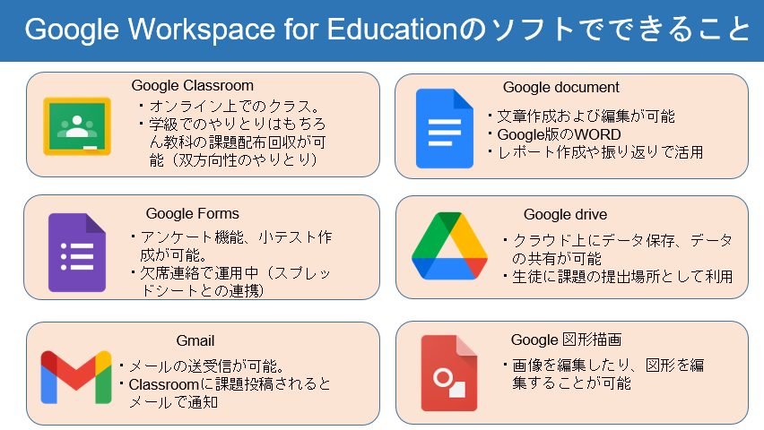
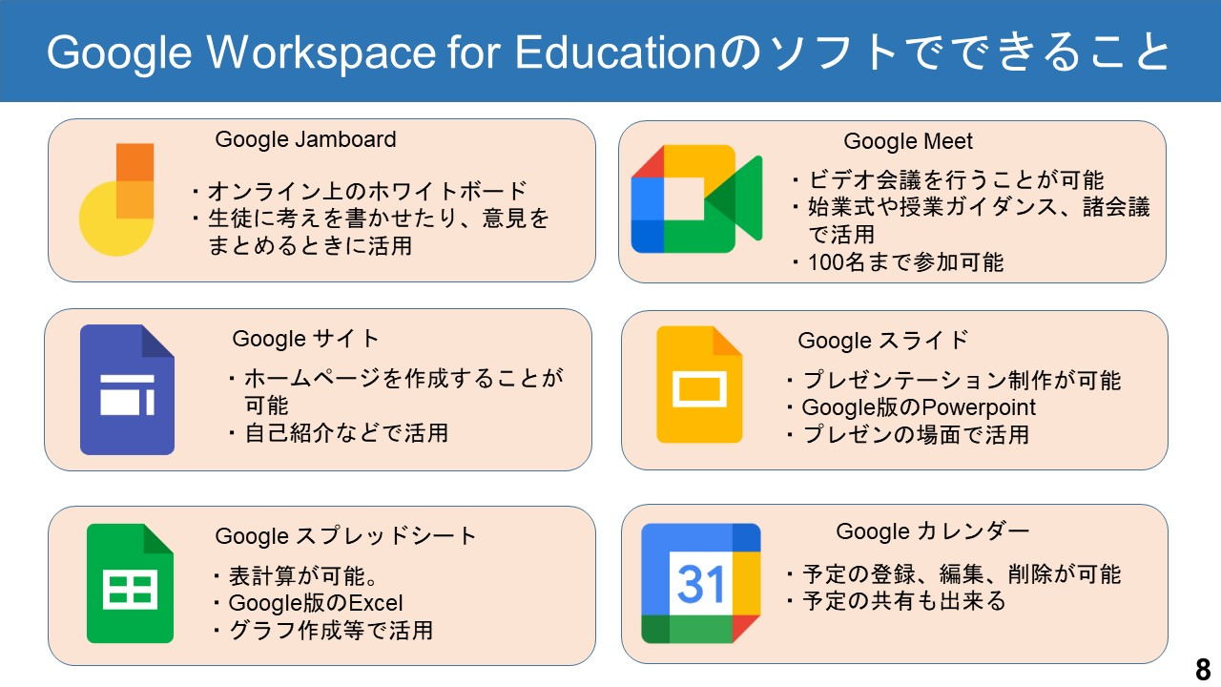

図1 Google Workspace for Educationで使用できるソフトの説明

5．学習用iPad 使用のきまり（詳細）
5-1．本ガイドラインの目的
ICTを効果的に活用することで，生徒の主体的・対話的で深い学びを推進し，すべての生徒に情報活用能力を含む義務教育段階ではぐくむべき資質・能力を身につけられるように本校で導入をする学習者用の端末であるiPadに関わる要素についてのガイドラインを設ける。

5-2．学習用端末を使う目的
学習者用端末は，学校や家庭での学習に使うことが目的である。ゲームや学習に関係ない動画をみるなど，学習に関係のないことに使わない。学習活動を通して，情報モラルやセキュリティー，情報端末を操作・活用する力を身につける。

5-3．学習者用端末を使用する時間
使用する時間帯は，午前6時から午後10時までとする。
（なしだいふぞくオンライン17条のきまり（生徒用） 2021年度版を参照）

5-4．学習者用端末を学習者が使うときに注意すること

原則：毎時間の授業で使用する。

(1)学校生活全般
・使用前は，手洗いをするなど清潔な状態で使う。
・両手で持ち使う。
・手を洗った後は手をしっかりと拭く。
・正しい姿勢で使う。
・平らなところにおいて使う。
・落下しないように気をつけて使う。
・使い終わったら画面をきれいにする。
・充電ケーブルを引っ張って壊さないようにする。
・学習者用端末を使わないときは，必ず電源を切る。
・学習者用端末を持ったまま走ったり，地面に置いたりしないようにする。
・水をかけたり，湿気の多いところで使ったりしないようにする。また，日光が強く当たる場所や，ストーブ等の近くなどには置かないようにする。
・学習者用端末やキーボード，Apple Pencilをなくしたり，ぬすまれたり，落としたり，水にぬらしたりしないよう十分に気をつけるようにする。
・タブレット等の画面は，Apple pencilまたは指でふれるようにする。シャープペンシルなどでふれたり，落書きしたり，磁石をつけるなどは絶対にしない。
・原則として，登下校中はカバンから出さないようにする。

(2)授業・課外活動など
・学校の先生から指示があったとき以外は，カメラは使わない。
・学習に関係の無い写真や動画は撮らない。
・学習に関係の無いアプリを使わない。
・自分の番号のiPadを使用するようにする。
・私物のデバイス（スマートフォンや自宅のタブレット，ミュージックプレイヤー等）から学習者用端末に直接データを送らない。
・学習に必要がある場合は，指定のクラウドサーバ（Google Drive）に保存をすること。なお，授業中におけるタブレット間でのデータのやりとりは認める。
・学習者用端末で作成したデータ（写真や動画も含む）は，指定のクラウドサーバ（Google Drive）に保存し，端末本体にデータをため込まないようにする。
・カメラで誰かを撮影するとき（特に近距離で）は，必ず相手の同意を得る。
・学習者用端末の画面は，Apple pencilまたは指でふれるようにする。シャープペンシルなどでふれたり，落書きしたり，磁石をつけるなどは絶対にしない。

(3)家庭
・家の人が学習に関する内容でありその必要があると許可したとき以外は，カメラは使わない。
・使用前は，手洗いをしてよく手をふいてから使う。
・飲食をしながらタブレット等を使用しない。
・学習者用端末を持って，家の外に出ない。
・学習者用端末の画面は，Apple pencilまたは指でふれるようにする。シャープペンシルなどでふれたり，落書きしたり，磁石をつけるなどは絶対にしない。
・学習者用端末を使う時間は家の人とよく話し合い，長い時間使わず，細かく休けいしながら使う。
・就寝の最低でも３０分前の使用は控える。

5-5．学習者用端末の破損時の補償について
本校では，東京海上日動火災保険株式会社が提供する「カンガルーGIGAパッケージ(物損故障に対応の保険）」にすべてのGIGAスクール端末を加入させている。ただし，今回のカンガルーGIGAパッケージでは，次ページに示す機器の補償は対象外である。そのため，使用の際には破損や紛失をしないように細心の注意を払うようにする。また，破損や紛失があった場合は，すみやかに学校担当者に連絡をして，機器の修理や補填の相談を行うようにする。なお，補償対象外の機器を破損・紛失した場合，本校から貸与時に準備をしたものと同様の製品（型番）を家庭で購入し，弁償することとする。

補償対象外の機器について
①ペン：Appleペンシル（第1世代）
型番：MK0C2JA（Apple社）
②ケース：Apple Pencil収納ポケット付きケース
型番：PDA-IPAD1614BK（SANWA SUPPLY社）
③保護フィルム：強化ガラスフィルム
型番：LCD-IPAD102G（SANWA SUPPLY社）

5-7．充電の取り決めについて
・充電は原則各家庭で行ってくることとする。なお，充電の残量が少なく学習を行ううえで支障が出る場合は，各教科の授業担当に申し出て，学校保管のiPadを特別な措置として貸し出すこと等で対応をする。

5-8．健康のために
以下は，「文部科学省のICTの活用に当たっての児童生徒の目の健康などに関する配慮事項」の内容から生徒に関わる箇所を一部引用し，作成した。

◎利用時の目と画面との距離，定期的な休憩，明るさの調整等
・端末を使用する際に良い姿勢を保ち，机と椅子の高さを正しく合わせて，目と端末の画面との距離を30cm以上離すようにする（目と画面の距離は長ければ長い方がよい）。
・授業中や授業以外でも長時間にわたって継続して画面を見ないよう，30 分に１回は，20 秒以上，画面から目を離して，遠くを見るなどして目を休めることとし，端末を見続ける一度の学習活動が長くならないようにする。
・画面の反射や画面への映り込みを防止するために，画面の角度や明るさを調整すること。
・部屋の明るさに合わせて，端末の画面の明るさを調整する（一般には，夜に自宅で使用する際には，昼間に学校の教室で使用する際よりも，明るさ（輝度）を下げる）。
・睡眠前に強い光を浴びると，入眠作用があるホルモン「メラトニン」の分泌が阻害され寝つきが悪くなることから，就寝１時間前からはICT 機器の利用を控えるようにする。

5-9．安全な使用のために
・インターネットは正しく使えば学習を広めたり深めたり，生活を便利にすることができるが，中には，あやしいサイトもあるので，家の人とインターネットを使うときの約束をきちんと決めておく。あやしいサイトにアクセスできないようにブロックする設定はされているが，あやしいサイトに入ってしまったときは，タブレット等を閉じ，速やかに家の人に知らせるようにする。
・情報漏洩（ろうえい）の危険性があるため，公共の場所での無線LANを利用した接続をしないようにす
る。

5-10．個人情報の取り扱いについて
・学習者用端末等を他人に貸したり，使わせたりしない。
・自分や他人の個人情報(名前，住所，電話番号，メールアドレス，端末に関する情報など)はインターネット上には絶対に上げない。
・生徒は自分のIDやパスワードを他人に伝えたりしない。（悪用される恐れあり）

5-11．設定の変更について
・修理する人，管理する人，貸し出しが終わった後に使用する人が使いにくくなるので，学習者用端末のデスクトップのアイコンの並び方や位置，背景の画像，色などの設定は変えない。
・学習者用端末には，今入っているもの以外のアプリケーションを入れてはならない。また，今入っているアプリケーションを勝手に削除してはならない。

5-12．Google Workspace for Educationについて
附属中学校生徒の学習支援のため，また，今後ICTを活用した学びを進めていくため，データ保存はGoogle Workspace for Educationを利用する。
・運用を開始するに当たっては，Googleアカウントを作成・提供し，管理することについて保護者が「同
意書」を提出する。同意書提出の後，生徒一人1アカウントを発行し，学習者用端末にて運用を行う。
・メールアドレスの作成・運用・削除については，中学校で行う。
・アカウントについてはパスワードの保守管理・指導等の徹底を行うだけではなく，保護者にも伝え，家庭
での管理を徹底することを確認する。

5-13．緊急時の連絡先
その他困ったことがあれば，

附属中学校 055-220-8310（学年の情報担当の先生）

まで速やかに連絡をすることとする。

5-14．その他
・故意に設定を変更するなどして，タブレット等に不具合が生じた場合には，元に戻すための作業にかかる費用は家庭で負担していただく。
・使用に際しては，学校の先生の指示に従って使用するようにする。
・上記の決まりが守れないときは，使用停止や本人・保護者との面談など，学校の指示に従ってもらう。
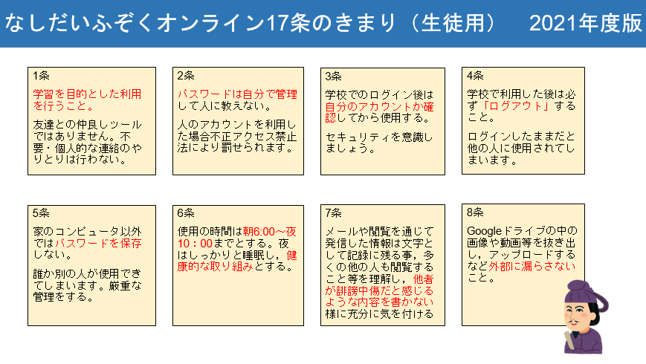
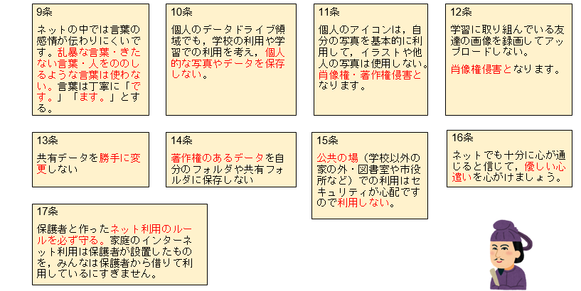

図2 なしだいふぞくオンライン17条のきまり（生徒用）

